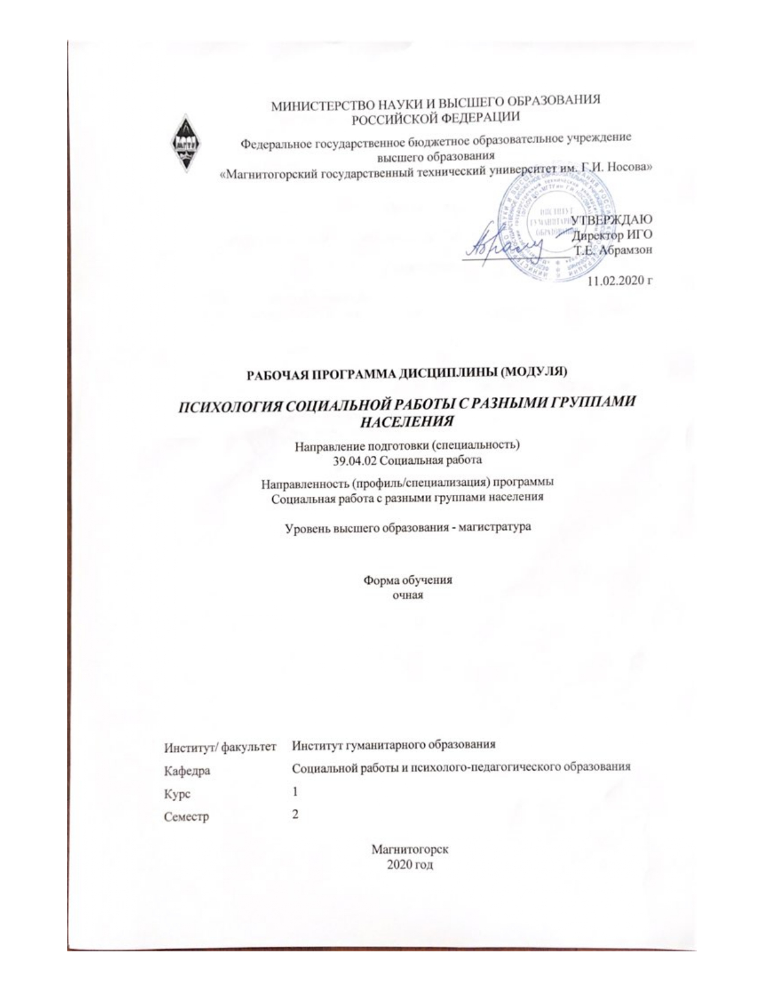

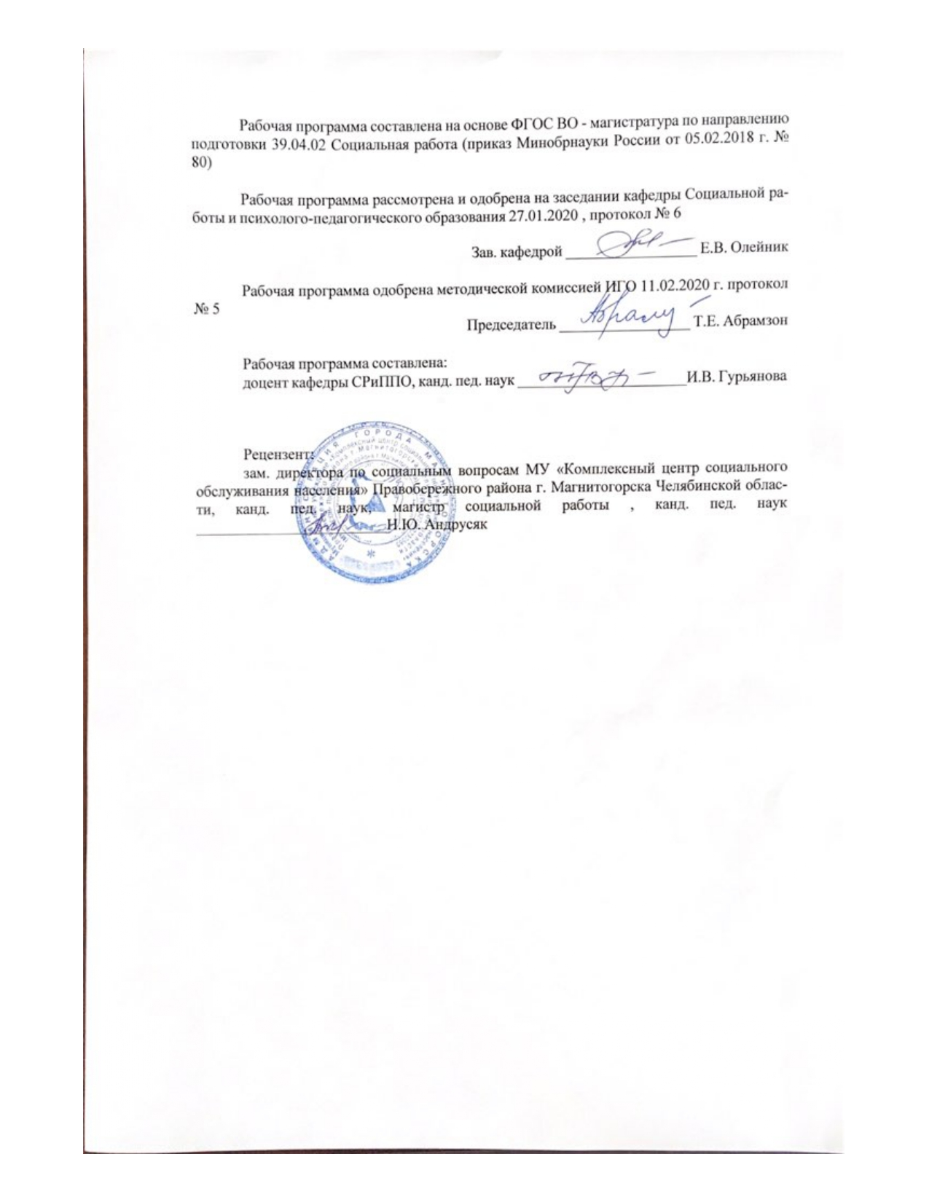

|  |  |
| --- | --- |
| **Лист** **актуализации** **рабочей** **программы** | |
|  |  |
|  | |
|  |  |
|  | |
|  |  |
| Рабочая программа пересмотрена, обсуждена и одобрена для реализации в 2021 - 2022 учебном году на заседании кафедры Социальной работы и психолого-педагогического образования | |
|  |  |
|  | Протокол от __ __________ 20__ г. № __  Зав. кафедрой _________________ Е.В. Олейник |
|  |  |
|  | |
|  |  |
|  | |
|  |  |
| Рабочая программа пересмотрена, обсуждена и одобрена для реализации в 2022 - 2023 учебном году на заседании кафедры Социальной работы и психолого-педагогического образования | |
|  |  |
|  | Протокол от __ __________ 20__ г. № __  Зав. кафедрой _________________ Е.В. Олейник |

|  |  |
| --- | --- |
| **1** **Цели** **освоения** **дисциплины** **(модуля)** | |
| овладение студентами системы современных знаний о психологических закономерностях безопасности личности и ее нормального функционирования в образовательном учреждении, а также применительно к социальным профессиям, связанными со сложными ситуациями и возможными рисками для здоровья, изучение современных подходов к проблеме психологической безопасности и способов оказания профессиональной помощи. | |
|  |  |
| **2** **Место** **дисциплины** **(модуля)** **в** **структуре** **образовательной** **программы** | |
| Дисциплина Психология социальной работы с разными группами населения входит в часть учебного плана формируемую участниками образоватеьлных отношений образовательной программы.  Для изучения дисциплины необходимы знания (умения, владения), сформированные в результате изучения дисциплин/ практик: | |
| Данная дисциплина изучает компетенцию совместно со следующими дисциплинами: Теория и практика социальной работы с разными группами населения, Профилактика конфликтов в трудовом коллективе. | |
| Знания (умения, владения), полученные при изучении данной дисциплины будут необходимы для изучения дисциплин/практик: | |
| Профессиональная культура руководителя социальной службы | |
| Профилактика конфликтов в трудовом коллективе | |
| Технологии разрешения этических дилемм в социальной работе | |
| Теория и практика управления в социальной работе | |
|  |  |
| **3** **Компетенции** **обучающегося,** **формируемые** **в** **результате** **освоения**  **дисциплины** **(модуля)** **и** **планируемые** **результаты** **обучения** | |
| В результате освоения дисциплины (модуля) «Психология социальной работы с разными группами населения» обучающийся должен обладать следующими компетенциями: | |
|  |  |
| Структурный  элемент  компетенции | Планируемые результаты обучения |
| ПК-1 Способен управлять организацией социального обслуживания | |
| ПК-1.1 Планирует деятельность по организации социального обслуживания | |
| Знать |  |
| ПК-1.2 Управляет ресурсами организации социального обслуживания | |
| Знать |  |
| ПК-1.3 Контролирует и обеспечивает развитие организации социального обслуживания | |
| Знать |  |

|  |  |  |  |  |  |  |  |  |  |
| --- | --- | --- | --- | --- | --- | --- | --- | --- | --- |
|  | **4.** **Структура,** **объём** **и** **содержание** **дисциплины** **(модуля)** | | | | | | | | |
| Общая трудоемкость дисциплины составляет 4 зачетных единиц 144 акад. часов, в том числе:  – контактная работа – 39,2 акад. часов:  – аудиторная – 36 акад. часов;  – внеаудиторная – 3,2 акад. часов  – самостоятельная работа – 69,1 акад. часов;  – подготовка к экзамену – 35,7 акад. часа  Форма аттестации - экзамен | | | | | | | | | |
|  |  |  |  |  |  |  |  |  |  |
| Раздел/ тема  дисциплины | | Семестр | Аудиторная  контактная работа  (в акад. часах) | | | Самостоятельная работа студента | Вид самостоятельной  работы | Форма текущего контроля успеваемости и  промежуточной аттестации | Код компетенции |
| Лек. | лаб.  зан. | практ. зан. |
| 1. 1.Раздел. Теоретические основы психо-логической деятельности в системе психосоциальной работы | | |  | | | | | | |
| 1.1 1.1. Тема. Сущность, принципы и основ-ные понятия психолого-социальной работы | | 1 | 2 |  | 2/2И | 6 | Самостоятельное изучение учебной и научно литературы. | Устный опрос |  |
| Итого по разделу | | | 4 |  | 4/4И | 12 |  |  |  |
| 2. 2. Раздел. Формы и технологии психо-социальной деятельности с разными группами населения | | |  | | | | | | |
| 2.1 1.1. Тема. Сущность, принципы и основ-ные понятия психолого-социальной работы | | 1 | 2 |  | 2/2И | 6 | Самостоятельное изучение учебной и научно литературы. | Устный опрос |  |
| Итого по разделу | | | 8 |  | 8/8И | 25 |  |  |  |
| 3. 3. Раздел Психосоциальная работа с различными группами населения | | |  | | | | | | |
| 3.1 1.1. Тема. Сущность, принципы и основ-ные понятия психолого-социальной работы | | 1 | 2 |  | 2/2И | 6 | Самостоятельное изучение учебной и научно литературы. | Устный опрос |  |
| Итого по разделу | | | 6 |  | 6 | 32,1 |  |  |  |
| Итого за семестр | | | 18 |  | 18/12И | 69,1 |  | экзамен |  |
| Итого по дисциплине | | | 18 |  | 18/12И | 69,1 |  | экзамен |  |

|  |
| --- |
| **5** **Образовательные** **технологии** |
|  |
| ГРУППОВАЯ СОВМЕСТНАЯ РАБОТА СТУДЕНТОВ - комплекс педагогических ме-тодов обучения, предполагающих освоение обучающимися ряда алгоритмов, приемов, тех-нологий совместного принятия решений, выработки общей стратегии действий и поиска решения возникающих проблем, которые успешно используются в дальнейшем в ходе дискуссий, диспутов, выполнения групповых заданий (проектов) и т.д.. При этом иногда может возникнуть ситуация, когда потребуется принять коллективное решение или сгенерировать новую идею в весьма жесткие сроки.  ДИСКУССИЯ ГРУППОВАЯ - метод организации совместной коллективной деятель-ности, позволяющий в процессе непосредственного общения путем логических доводов воз-действовать на мнения, позиции и установки участников дискуссии. Целью дискуссии явля-ется интенсивное и продуктивное решение групповой задачи. Метод групповой дискуссии обеспечивает глубокую проработку имеющейся информации, возможность высказывания студентами разных точек зрения по заданной преподавателем проблеме, тем самым способ-ствуя выработке адекватного в данной ситуации решения.  ИГРА ДЕЛОВАЯ - метод имитации (подражания, изображения) принятия решения ру-ководящими работниками или специалистами в различных производственных ситуация учебном процессе - в искусственно созданных ситуациях), осуществляемый по заданым пра-вилам группой людей или человеком и ЭВМ в диалоговом режиме, при наличии конфликт-ных ситуаций или информационной неопределенности. В деловой игре каждый участник выполняет определенные действия, аналогичные поведению людей в жизни, с учетом принятых правил игры. В современном применении метод деловой игры означает метод экспериментального обучения соревновательного характера, создающий необходимую мотивацию для изучения важнейших разделов курса.  ПРОБЛЕМНОЕ ИЗЛОЖЕНИЕ - педагогический метод, при котором лекция становится похожей на диалог, преподавание имитирует исследовательский процесс (выдвигаются первоначально несколько ключевых постулатов по теме лекции, изложение выстраивается по принципу самостоятельного анализа и обобщения студентами учебного материала). Эта методика позволяет заинтересовать студента, вовлечь его в процесс обучения перед началом изучения определенной темы курса перед студентами ставится проблемный вопрос или дается проблемное задание. Стимулируя разрешение проблемы, преподаватель снимает противоречия между имеющимся ее пониманием и требуемыми от студента знаниями. Эффективность метода состоит в том, что отдельные проблемы могут подниматься самими студентами, тем самым преподаватель добивается от аудитории "самостоятельного решения" поставленной проблемы. В ходе проблемной лекции можно слушать, сравнивать, выделять главное, обобщать, делать выводы и, кроме того, критически относиться к полученной информации (строить собственную гипотезу), доказывать (подбирать, выстраивать аргументы), творчески мыслить, разрабатывать новые идеи, использовать их.  Метод КЕЙС – СТАДИ – это метод обучения, при котором студенты и преподаватели участвуют в непосредственном обсуждении деловых ситуаций или задач. Принципиально отрицается наличие единственно правильного решения. При данном методе обучения сту-дент самостоятельно вынужден принимать решения и обосновывать его. Кейсы составляют-ся из реальных фактов, читаются, изучаются и обсуждаются студентами под руководством преподавателя.  МОЗГОВОЙ ШТУРМ – метод активизации мыслительных процессов путем совместного поиска решения трудной проблемы. В ходе мозгового штурма участники высказывают свои идеи решения поставленной задачи. Все идеи записываются |

|  |  |  |  |  |
| --- | --- | --- | --- | --- |
| ведущим. Затем, когда все идеи высказаны, производиться их анализ, развитие и отбор лучших. В итоге находится максимально эффективное и часто нетривиальное решение задачи.  ТРЕНИНГ – форма интерактивного обучения, целью которого является развитие компетентности межличностного и профессионального поведения в общении. Тренинг является одним из важнейших методов в системе профессиональной подготовки специалиста, направленных на приобретение знаний, умений, навыков, коррекцию и формирование установок, необходимых для успешного общения в условиях профессиональной деятельности. Учебно-методическое обеспечение самостоятельной работы студентов. | | | | |
|  |  |  |  |  |
| **6** **Учебно-методическое** **обеспечение** **самостоятельной** **работы** **обучающихся** | | | | |
| Представлено в приложении 1. | | | | |
|  |  |  |  |  |
| **7** **Оценочные** **средства** **для** **проведения** **промежуточной** **аттестации** | | | | |
| Представлены в приложении 2. | | | | |
|  |  |  |  |  |
| **8** **Учебно-методическое** **и** **информационное** **обеспечение** **дисциплины** **(модуля)** | | | | |
| **а)** **Основная** **литература:** | | | | |
| 1. Психология социальной работы/ Галасюк И.Н., Краснова О.В., Шинина Т.В. - М.:Дашков и К, 2018. - 304 с.: ISBN 978-5-394-02025-4 - Режим доступа: [http://znanium.com/catalog/product/511973](http://znanium.com/catalog/product/511973%20)  2. Мандель, Б.Р. Психология социапьной работы. Модульный курс в соответствии с ФГОС : учеб. пособие / Б.Р. Мандель. - 2-е изд., стер. — Москва : ФЛИНТА, 2019. - 302 с. - ISBN 978-5-9765-1870-4. - Режим доступа: [http://znanium.com/catalog/product/1042497](http://znanium.com/catalog/product/1042497%20) | | | | |
|  |  |  |  |  |
| **б)** **Дополнительная** **литература:** | | | | |
| 1. Карцева, Л. В. Психология и педагогика социальной работы с семьей [Электрон-ный ресурс] : Учебное пособие / Л. В. Карцева. - 2-е изд. - М. : Издательско-торговая кор-порация «Дашков и К°», 2013. - 224 с. - ISBN 978-5-394-01759-9. - Режим доступа: [http://znanium.com/catalog/product/415032](http://znanium.com/catalog/product/415032%20) | | | | |
|  |  |  |  |  |
| **в)** **Методические** **указания:** | | | | |
| 1. Методические указания для студентов по подготовке к учебной и научно-исследовательской работе. Сост. Е.В. Олейник, С.Н. Испулова, С.А. Бурилкина. Магнитогорск: Изд-во Магнитогорск. гос. техн. ун-та им. Г.И. Носова, 2019. 46 с. | | | | |
|  |  |  |  |  |
| **г)** **Программное** **обеспечение** **и** **Интернет-ресурсы:** | | | | |
|  | | | | |
|
|  |  |  |  |  |
| **Программное** **обеспечение** | | | | |
|  | Наименование ПО | № договора | Срок действия лицензии |  |
|  | MS Windows 7 Professional (для классов) | Д-757-17 от 27.06.2017 | 27.07.2018 |  |
|  | MS Office 2007 Professional | № 135 от 17.09.2007 | бессрочно |  |

|  |  |  |  |  |
| --- | --- | --- | --- | --- |
|  | 7Zip | свободно распространяемое ПО | бессрочно |  |
|  |  |  |  |  |
| **Профессиональные** **базы** **данных** **и** **информационные** **справочные** **системы** | | | | |
|  | Название курса | | Ссылка |  |
|  | Электронные ресурсы библиотеки МГТУ им. Г.И. Носова | | http://magtu.ru:8085/marcweb2/Default.asp |  |
|  |  |
|  | Поисковая система Академия Google (Google Scholar) | | URL: https://scholar.google.ru/ |  |
|  | Информационная система - Единое окно доступа к информационным ресурсам | | URL: http://window.edu.ru/ |  |
|  | Национальная информационно-аналитическая система – Российский индекс научного цитирования (РИНЦ) | | URL: https://elibrary.ru/project_risc.asp |  |
| **9** **Материально-техническое** **обеспечение** **дисциплины** **(модуля)** | | | | |
|  |  |  |  |  |
| Материально-техническое обеспечение дисциплины включает: | | | | |
| - Учебные аудитории для проведения практических занятий, групповых и индивидуальных консультаций, текущего контроля и промежуточной аттестации (доска, мультимедийный проектор, экран);  - Помещения для самостоятельной работы обучающихся (персональные компьютеры с пакетом MS Office, выходом в Интернет и с доступом в электронную информационно-образовательную среду университета). | | | | |
|

**ПРИЛОЖЕНИЕ 1**

**Учебно-методическое обеспечение самостоятельной работы обучающихся**

**Тема 1. Социальная работа – предмет, задачи, методы и функции.**

**Вопросы и задания для самостоятельной работы:**

1. Раскройте основное содержание социальной работы.
2. Сравните отечественные подходы к классификации методов социальной работы и классификацию методов социальной работы за рубежом.
3. В чем сущность социальной работы как практической деятельности?
4. Чем отличается метод познания от метода деятельности?
5. Что такое индивидуальная социальная работа, социальная работа с группой и социальная работа в общине?
6. Охарактеризуйте индивидуальный менеджмент и создание сетей поддержки как методы социальной работы.
7. Раскройте особенности становления практики социальной работы в западной цивилизации.
8. Покажите специфику становления практики социальной работы в России.
9. Сравните становление теории социальной работы за рубежом и в России. В чем сходство, а в чем различие?
10. Обозначьте основные методологические проблемы теории социальной работы.
11. В чем своеобразие теории и практики социальной работы в России на рубеже 20 и 21 вв.

**Тема 2. Психологические основы методологии социальной работы.**

**Вопросы и задания для самостоятельной работы:**

1. Каковы основные правила и требования для дипломированных социальных работников?
2. В чем специфика функций психолога, работающего в сфере социальной работы?
3. Каковы основные направления, исторически сложившиеся в социальной работе?
4. Перечислите принципы психодинамического подхода, релевантные для социальной работы?
5. Приведите пример переноса, который может иметь место со стороны клиента на социального работника. Какие меры профилактики переноса могут быть предприняты социальным работником?
6. Какие принципы адлерианского подхода были ассимилированы социальной работой?
7. Что такое «когнитивно-бихевиоральная социальная работа»?
8. Какие ошибки иррационального мышления могут быть типичными для клиентов социальных служб?
9. Перечислите бихевиоральные методы, адекватные для целей социальной работы.
10. В каком соотношении находятся методы групповой психотерапии и группового тренинга определенных навыков?
11. Перечислите принципы гуманистического подхода, релевантные для социальной работы.
12. Назовите основные тезисы теории К. Роджерса и их преломление в социальной работе.
13. Что такое «полностью функционирующая личность»?
14. Какие качества личности оказались больше всего подвержены изменениям в процессе личностно-центрированной психотерапии?
15. Что такое «сообщество-ориентированная» социальная работа?

**Тема 3. Рамки профессиональной деятельности в социальной работе. Границы компетентности и социальной ответственности.**

**Вопросы и задания для самостоятельной работы:**

1. Какова цель и миссия социальной работы в обществе?
2. Каковы базовые ценности в социальной работе?
3. Дайте характеристику основным принципам социальной работы.
4. Какие основные теоретические парадигмы социальной работы вы знаете?
5. Раскройте понимание полипарадигмальности социальной работы.
6. Каковы основные противоречия становления практики социальной работы в России?
7. В чем особенность теории и практики социальной работы в России и за рубежом?
8. Какова организация социального обслуживания населения в нашей стране?

**Тема 4. Социальная работа как процесс решения проблем.**

**Вопросы и задания для самостоятельной работы:**

1. Какие основные модели работы со случаем вы знаете?
2. Какие этапы работы со случаем выделяют в методе решения проблем?
3. В чем особенности коммуникации в данном методе?
4. С какими трудностями сталкивается социальный работник при реализации профессиональных задач?
5. С чего начинается взаимодействие с клиентом в методе решения проблем?

После изучения темы «Социальная работа как процесс решения проблем» проводится семинар «Проблемы профессионального сгорания в социальной работе»

**Тема 5. Понятие «клиент социальной работы». Целевые группы клиентов социальных служб и особенности подходов к работе с ними. Методы работы с молодежью**

**Вопросы и задания для самостоятельной работы:**

1. Раскройте особенности старения населения в Российской Федерации в период социально-экономических реформ.
2. Социальные геронтологические стереотипы.
3. Понятие сиротства и анализ современной ситуации.
4. Каковы основные компоненты в понятии инвалидности?
5. Назовите основные социальные проблемы инвалидов по возрастным критериям.
6. Какие признаки характеризуют клиента как наркозависимого?
7. С какими психосоциальными проблемами сталкивается социальный работник при работе с пожилыми людьми?
8. С какими психосоциальными проблемами сталкивается социальный работник при работе с детьми-сиротами?
9. С какими психосоциальными проблемами сталкивается социальный работник при работе с бездомными и беспризорниками?
10. С какими психосоциальными проблемами сталкивается социальный работник при работе с суицидальными личностями?

После изучения темы «Понятие «клиент социальной работы». Целевые группы клиентов социальных служб и особенности подходов к работе с ними» проводится семинар: «Методы и технологии социальной работы с молодым поколением»

**Тема 6. Проблемы профессионального сгорания в социальной работе**

Основные теоретические модели и симптомы синдрома выгорания. Современные копингстратегии в профилактике выгорания. Выгорание как следствие профессионального стресса. Роль профессиональной поддержки в преодолении синдрома выгорания. Методы саморегуляции социального работника.

**Тема 7. Супервизия как инструмент практической подготовки специалистов по социальной работе**

Понятие супервизии и ее роль в практической подготовке специалиста в области социальной работы. (Административная, обучающая, поддерживающая, развивающая супервизия)**.** Задачи и цели супервизии с точки зрения учебного процесса.Проведение супервизии.Задачи студента и супервизора в совершенствовании профессиональных умений.

**Тема 8. Психология социальной работы с семьей.**

**Вопросы и задания для самостоятельной работы:**

1. В чем отличие современных подходов к поддержке института семьи от предшествующих стратегий?
2. Чем отличаются психологическая, педагогическая и социальная модели помощи семье и ребенку?
3. Почему возникла необходимость создания программ раннего вмешательства?
4. В чем преимущества семейного системного подхода к помощи семье? В чем вы видите ограничения этого метода?
5. Какие ошибки может совершить социальный работник, первый раз посещая семью?
6. В каких ситуациях психолог или социальный работник может нарушить конфиденциальность по отношению к семье?
7. Рассмотрите и проанализируйте специфические проблемы семьи на равзных этапах жизненного цикла.
8. Поразмышляйте на тему: «Семья как источник ограничений и стресса». Приведите примеры из жизни и работ крупных психологов.
9. Как вы понимаете высказывание: «Ребенок – отец взрослого человека»?
10. Какие методы диагностики и исследования семейных отношений вы знаете?

**Тема 9. Профессиональная компетентность в практике социальной работы. Технологии развития профессиональной компетентности социального работника. Синдром выгорания**

**Вопросы и задания для самостоятельной работы:**

1. Дайте общую характеристику поля деятельности социального работника. Какие основные задачи ему приходится решать?
2. Какие существуют основные сферы деятельности социального работника?
3. Как понимается продуктивность деятельности профессионала? Какие существуют уровни продуктивности?
4. Что такое профессиограмма и психограмма? Чем отличается профессиографический подход от акмеографическогоподхлда?
5. Что такое профессиональная компетентность и ее разновидность – коммуникативная компетентность? Как она связана с профессионально важными качествами? Какие основные качества определяют профессиональную компетентность социального работника?
6. Что такое эмоциональная стабильность и личностная зрелость?
7. Что такое профессиональное мыщление? Обоснуйте его важность для специалиста. Какие уровни профессионального мышления можно выделить? Что такое рефлексия? Как можно развивать профессиональное мышление и взаимодействия с клиентом можно выделить при индивидуальной работе со случаем?
8. С какими трудностями сталкивается социальный работник на первых фазах взаимодействия? Как завязывается контакт с клиентом?
9. Какими специальными навыками должен обладать социальный работник?
10. Обсудите в группе, с какими проблемами сталкивается социальный работник в своей профессиональной практике?
11. Сформулируйте общие принципы работы с клиентом.

**ПРИЛОЖЕНИЕ 2**

**Оценочные средства для проведения промежуточной аттестации**

|  |  |  |
| --- | --- | --- |
| **Код индикатора** | **Индикатор достижения компетенций** | **Оценочные средства** |
| ПК-1: Способен управлять организацией социального обслуживания | | |
| ПК-1.1 | Планирует деятельность по организации социального обслуживания | 1. Предмет психологии социальной работы, ее структура и функции.  2. Основные принципы психологии социальной работы с разными группами населения.  3. Формирование социальной работы как науки и специфической социально- психологической деятельности.  4. Особенности психологического обеспечения социальной работы.  5. Цель и характеристика психологического обеспечения.  6. Основные функции и требования к психологическому обеспечению социальной работы.  7. Социальная работа и ее связи с отраслями психологии.  8. Теория социальной работы с точки зрения общей теории систем.  9. Развитие профессиональных стандартов в социальной работе.  10. Этические правила в деятельности психолога. |
| ПК-1.2 | Управляет ресурсами организации социального обслуживания | 11. Психологическое консультирование в социальной работе.  12. Современный структурный подход в социальной работе.  13. Диагностические и функциональные подходы в современной социальной работе.  14. Психоаналитический подход в социальной работе.  15. Современная теория процесса психоаналитического консультирования.  16. Когнитивно-бихевиоральные модели в социальной работе.  17. Терапевтическая когнтивная оценка.  18. Мультимодальная терапия.  19. Принципы гуманистической психологии в социальной работе.  20. Понятие психотехнологий диагностики.  21. Психологические опросники (общая характеристика).  22. Основы психологического консультирования и психотерапии.  23. Основные подходы к коррекционно-реабилитационной и профилактической работе.  24. Социально-психологическая помощь младенцам и детям раннего возраста (программыраннего вмешательства). |
| ПК-1.3 | Контролирует и обеспечивает развитие организации социального обслуживания | 25. Поддержка родителей детей с особыми потребностями.  26. Психология социальной работы с детьми, пережившими насилие в семье.  27. Психология социальной работы с детьми – социальными сиротами.  28. Психологическая помощь подросткам.  29. Психологическая помощь людям пожилого возраста.  30. Социально-психологическая работа с мигрантами.  31. Социально-психологическая помощь инвалидам.  32. Психологическая помощь в местах лишения свободы. |

**б) порядок проведения промежуточной аттестации, показатели и критерии оценивания**

При подготовке к экзамену особое внимание следует обратить на следующие моменты:

1. Ознакомиться с вопросником к экзамену, выявить вопросы, по которым недостаточно материала.

2. Внимательно изучить конспекты лекций и содержание записей, сделанных на практических занятиях.

3. Ознакомиться со списком рекомендуемой обязательной и дополнительной литературы по каждой теме.

4. Изучить материал по учебникам и учебным пособиям.

5. Помнить, что на экзамене необходимо не только воспроизвести изученный материал, но и связать теоретический материал с практикой управленческой деятельности, привести примеры по вопросам стандартизации и качества услуг в социальном обслуживании.

**Показатели и критерии оценивания экзамена:**

– на оценку **«отлично»** – обучающийся демонстрирует высокий уровень сформированности компетенций, всестороннее, систематическое и глубокое знание учебного материала, свободно выполняет практические задания, свободно оперирует знаниями, умениями, применяет их в ситуациях повышенной сложности.

– на оценку **«хорошо»** – обучающийся демонстрирует средний уровень сформированности компетенций: основные знания, умения освоены, но допускаются незначительные ошибки, неточности, затруднения при аналитических операциях, переносе знаний и умений на новые, нестандартные ситуации.

– на оценку **«удовлетворительно»** – обучающийся демонстрирует пороговый уровень сформированности компетенций: в ходе контрольных мероприятий допускаются ошибки, проявляется отсутствие отдельных знаний, умений, навыков, обучающийся испытывает значительные затруднения при оперировании знаниями и умениями при их переносе на новые ситуации.

– на оценку **«неудовлетворительно»** – обучающийся не может показать знания на уровне воспроизведения и объяснения информации, не может показать интеллектуальные навыки решения простых задач.